پاسخ سؤالات فصل دوم ریاضی – دوم دبستان
معلّم : پگاه برزافشان

1–
59 46 56 24
37 16 14 38
29 36 66 54
7 6 4 8
22 30 70 62

2– 88 ، 55 ، 11 ، 85 ، 58 ، 15 ، 51 ، 18 ، 81

3–
www.mandarsdaram.com
الف) 7 = 5 - 12
15 14 13 12 11 10 9 8 7 6 5 4 3 2 1 0
ب ) 15 = 6 + 9
15 14 13 12 11 10 9 8 7 6 5 4 3 2 1 0

4– علی روی هم 64 دقیقه صرف بازی و درس خواندن کرده است . 28
36
64

5– 9 = 9 – 13 + 5

20 19 18 17 16 15 14 13 12 11 10 9 8 7 6 5 4 3 2 1 0

6– 100 = 60 + 40 80 = 60 + 20 70 = 20 + 50

7– 32 ، 35 ، 72 ، 75
www.mandarsdaram.com

8– 15
11
26

9–
الف) 23 = 16 + 7

ب) 7 = 6 – 13

10– عقربه های ساعت نشان میدهند که اکنون ساعت 4 و 40 دقیقه است و 20 دقیقه دیگر ساعت 5 می شود .
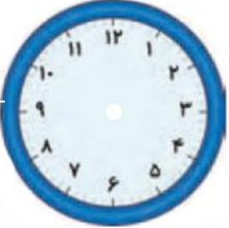
www.mandarsdaram.com
11–
40 ، 35 ، 30 ، 25 ، 20 ، 15
12 ، 15 ، 18 ، 21 ، 24 ، 27
12–
2 و 30 دقیقه 11 و 10 دقیقه 5 و 55 دقیقه
یا
یا
یا
دو و نیم 10 : 11 5 دقیقه مانده به 6

13– ساعت 5 و 10 دقیقه است.

www.mandarsdaram.com
14–
64 73 59 45
59 51 23 18
14 23 79 55
9 - 1 - 3 + 8 +
5 22 82 63

15–
3 و 35 دقیقه 5 دقیقه مانده به ساعت 9 20 : 5 6 و نیم
www.mandarsdaram.com
www.mandarsdaram.com

